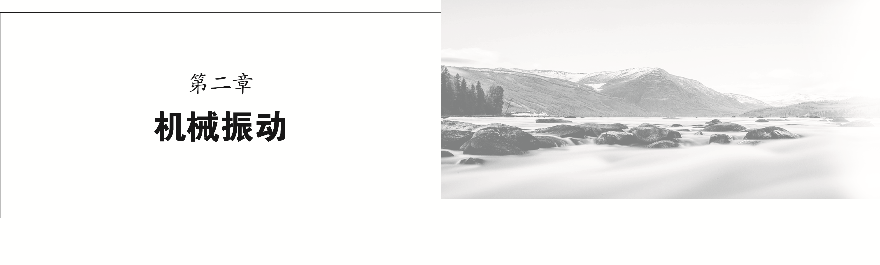

1 简谐运动
[学习目标] 1.了解机械振动的概念，知道弹簧振子是一种理想化模型，理解弹簧振子的平衡位置(重点)。2.理解简谐运动的概念和特点，知道简谐运动的图像特征(重点)。3.会利用简谐运动的图像分析振子的位移和速度的变化情况(重难点)。
一、弹簧振子
1.机械振动：物体或物体的一部分在一个位置附近的 运动，简称振动。
2.弹簧振子：由 和 组成的系统，有时也简称为振子(如图)。
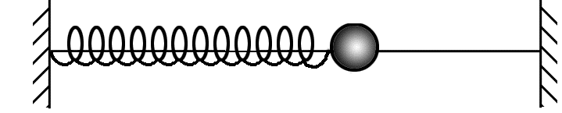
说明：弹簧振子是一个理想化模型，弹簧的质量与小球相比可以忽略，小球运动时空气阻力很小，也可以忽略。
3.平衡位置：物体原来静止时的位置。如上图中水平方向的弹簧振子，弹簧未形变时，小球所受合力为 ，处于平衡位置。
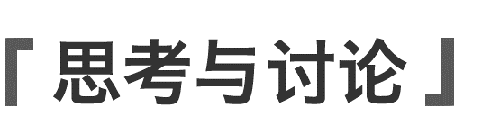
弹簧振子的平衡位置一定在弹簧的原长位置吗？请结合竖直悬挂的弹簧振子进行分析(小球的质量为m，重力加速度为g，弹簧的劲度系数为k)，如图所示。
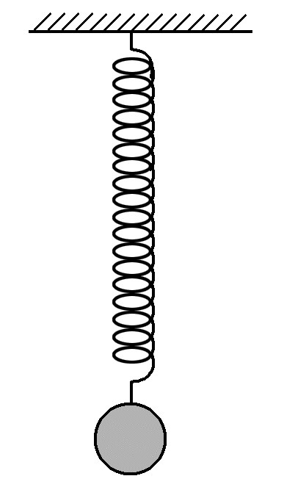

拓展 如图所示，若弹簧振子位于倾角为α的光滑的斜面上，其处于平衡位置时满足什么条件？
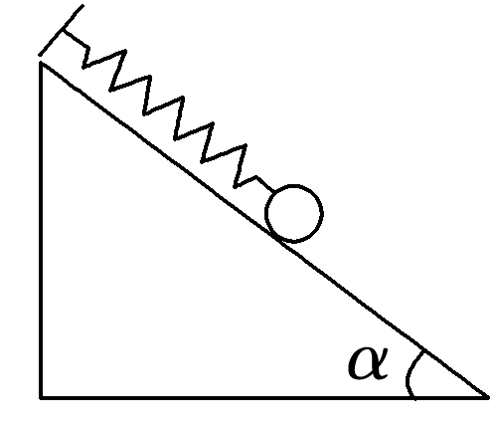

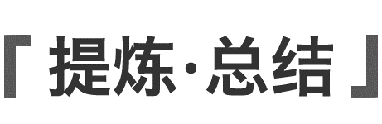
弹簧振子平衡位置的判断方法
(1)振动系统不振动，小球原来处于静止时的位置。
(2)振子振动过程中，(振动方向上)合力为零的位置，此时(该方向上)小球的加速度为零，速度最大。
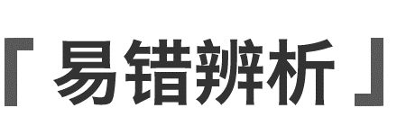
(1)乒乓球在地面上的上下运动是一种机械振动。( )
(2)弹奏吉他时琴弦的运动是机械振动。( )
(3)机械振动是匀变速直线运动。( )
(4)平衡位置即为速度为零的位置。( )
二、简谐运动及其图像
1.振子的位移：以 为坐标原点，指向小球所在位置，即振动小球的位置坐标反映了小球相对于 位置的位移。
2.建立坐标系：以小球的 为坐标原点，用横坐标表示 ，纵坐标表示小球 ，描绘出的图像就是 的图像，即x－t图像，如图所示。
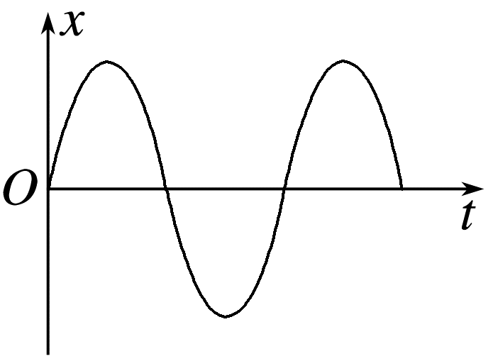
3.简谐运动
(1)定义：如果物体的位移与时间的关系遵从 的规律，即它的振动图像(x－t图像)是一条 曲线，这样的振动是一种简谐运动。
(2)简谐运动是最基本的振动。弹簧振子中小球的运动就是简谐运动。
注意：简谐运动的振动图像描述了物体的位移随时间变化的规律，不是物体的运动轨迹。
1.如图所示为水平弹簧振子振动时的x－t图像，试分析：
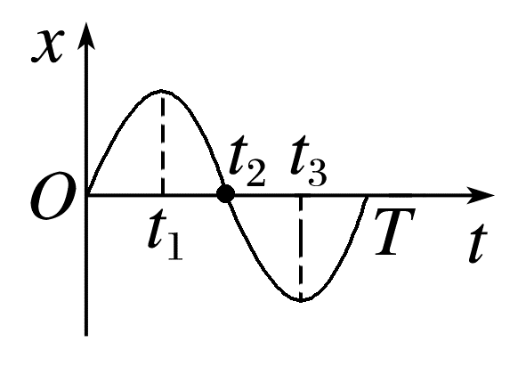
(1)t₁和t₂时刻小球分别位于哪个位置？
(2)t₁~t₂时间内位移和速度各如何变化？
(3)t₂~t₃时间内位移和速度各如何变化？
[(2)(3)问分别从大小和方向两方面描述]

2.请结合图像分析在M'与M间做简谐运动的振子的位移、速度、加速度并填写表格。
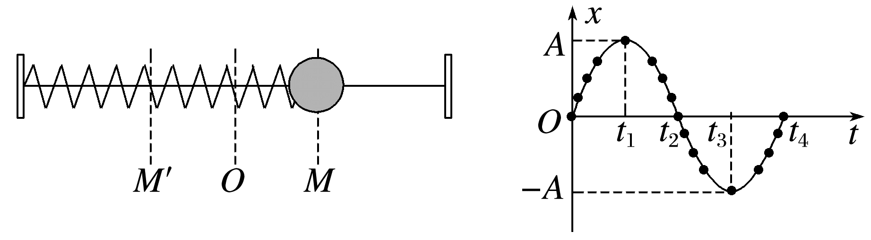
 | 平衡位置O | O→M | M | M→O | O→M' | M' | M'→O
位移x |  | 增大 |  | 减小
速度v | 最大 |  |  |  |  | 0 | 增大
加速度a |  | 增大 | 最大 |  | 增大

例1 (2024·仙桃市高二期中)如图所示为获取弹簧振子的位移—时间图像的一种方法，改变纸带运动的速度，下列说法正确的是( )
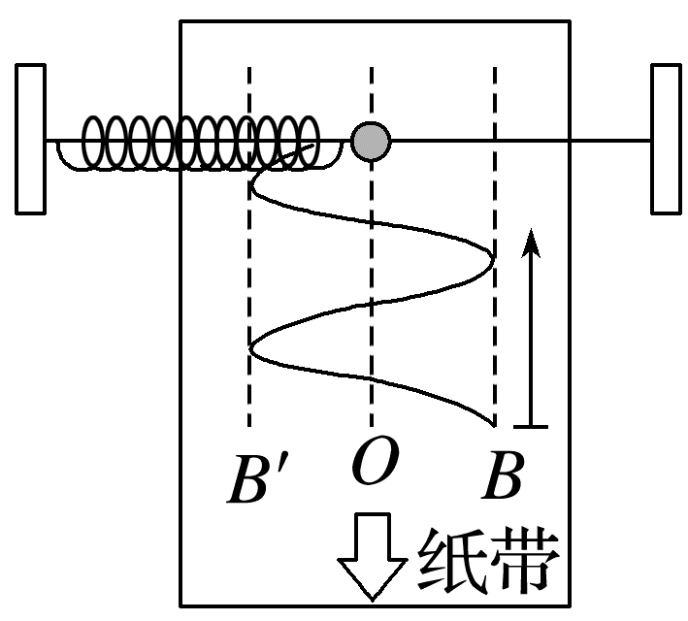
A.如果纸带不动，作出的振动图像仍然是正弦曲线
B.如果纸带不动，作出的振动图像是一段线段
C.图示时刻，小球正经过平衡位置向左运动
D.若纸带运动的速度不恒定，则纸带上描出的仍然是简谐运动的图像
例2 如图所示，滑块在M、N之间做简谐运动。以平衡位置O为原点，建立Ox轴，向右为x轴正方向。若滑块位于N点时开始计时，则其振动图像为( )
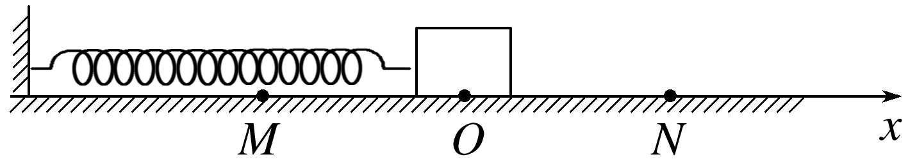
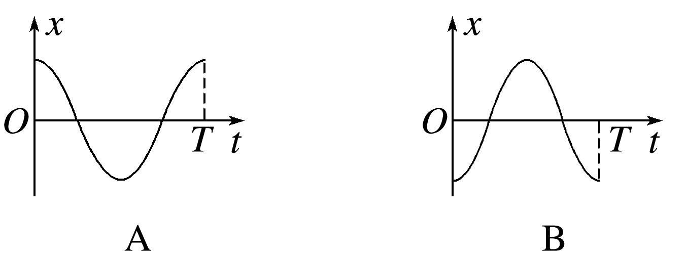
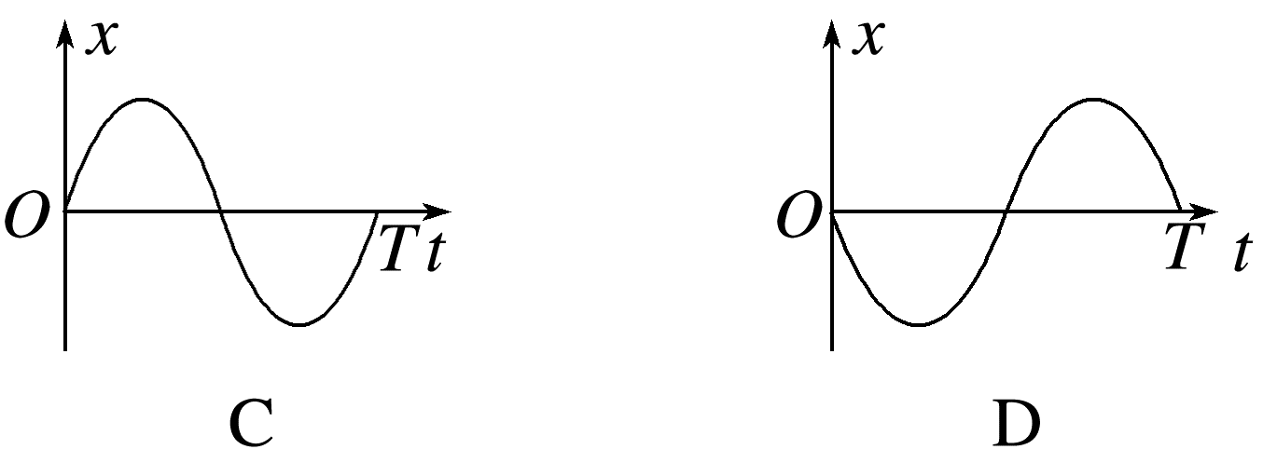
例3 如图甲所示，一弹簧振子在A、B之间做简谐运动，O点为小球静止的位置，其振动图像如图乙所示，规定向右的方向为正方向，试根据图像分析以下问题：
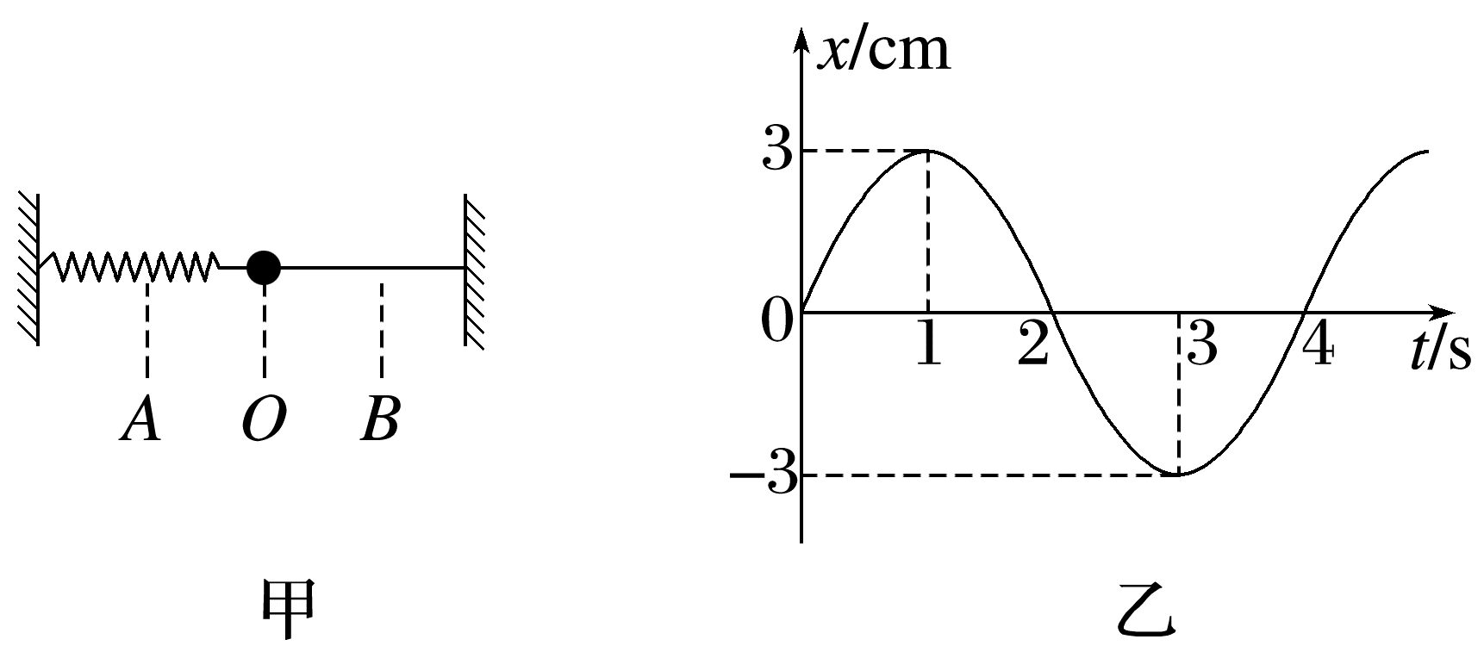
(1)在t＝0时刻，小球所处的位置为 (选填“A点”“O点”或“B点”)，正在向 (选填“左”或“右”)运动。
(2)A、B两点间的距离为 cm。
(3)在图乙中，小球在t＝1 s、t＝2 s和t＝3 s时所处的位置依次是 、 和 (均选填“A点”“O点”或“B点”)。
(4)在t＝2 s时，小球速度的方向与t＝0时速度的方向 (选填“相同”或“相反”)。
(5)小球在前4 s内的位移等于 cm，其路程为 cm。
拓展 0~1 s内位移与速度方向是否相同？1~2 s内呢？

由振动图像(x－t图像)获取的信息
1.位移及变化
(1)确定某一时刻的位移
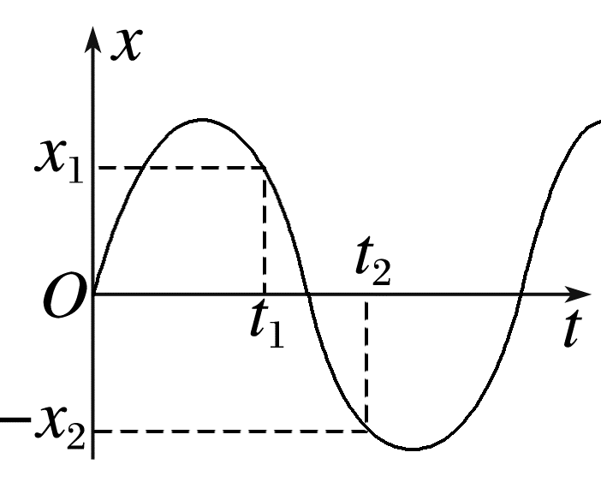
如图所示，质点在t₁、t₂时刻的位移分别为x₁和－x₂。
(2)质点位移的变化情况
靠近平衡位置的过程中，位移减小，平衡位置处最小(为零)；远离平衡位置的过程中，位移增大，最远点位移最大。
2.速度及变化
(1)运动方向的确定
根据下一时刻质点的位移确定运动方向，如图中的a点，下一时刻质点离平衡位置更远，故a点对应时刻质点向正方向远离平衡位置运动。
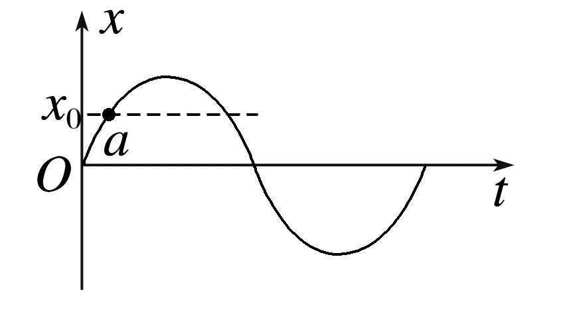
(2)质点速度大小的变化情况
①根据下一时刻质点的位移，判断是远离还是靠近平衡位置。若远离平衡位置，则速度越来越小，位移越来越大；若靠近平衡位置，则速度越来越大，位移越来越小。
②根据x－t图像的斜率判断速度的大小和方向。斜率绝对值越大，则速度越大，斜率绝对值越小，则速度越小；斜率为正，则速度沿所选的正方向，斜率为负，则速度沿负方向。
针对训练 在水平方向上做简谐运动的弹簧振子在某段时间内速度越来越大，则这段时间内( )
A.小球的位移越来越大
B.小球正在离开平衡位置
C.小球的加速度越来越大
D.小球的速度方向与位移方向一定相反

答案精析
一、
1.往复
2.小球 弹簧
3.0
思考与讨论
不一定。如竖直悬挂的弹簧振子，当mg＝kΔx，即重力与弹力的合力为零时，小球位于平衡位置，如图所示。
拓展 当mgsin α＝kΔx时，小球位于平衡位置。
易错辨析
(1)× (2)√ (3)× (4)×
二、
1.平衡位置 平衡
2.平衡位置 振子运动的时间(t)
离开平衡位置的位移(x)
位移随时间变化
3.(1)正弦函数 正弦
思考与讨论
1.(1)t₁时刻小球位于正向最大位移处，t₂时刻小球位于平衡位置。
(2)位移为正，在减小，速度增大，方向为负。
(3)位移为负，在增大，速度减小，方向为负。
2.0 最大 增大 最大 减小 减小 0 增大 减小 0 减小
最大 减小
例1 B [当纸带不动时，作出的只是振子在平衡位置两侧往复运动的轨迹，即一段线段，A错误，B正确；由振动图像可以看出，图示时刻振子正由平衡位置向右运动，C错误；只有当纸带匀速运动时，振动图像才是正弦曲线，而简谐运动的图像一定是正弦曲线，D错误。]
例2 A [向右为x轴正方向，滑块运动到N点时，具有正方向最大位移，所以滑块位于N点时开始计时，振动图像应是余弦曲线，如图所示，故选A。]
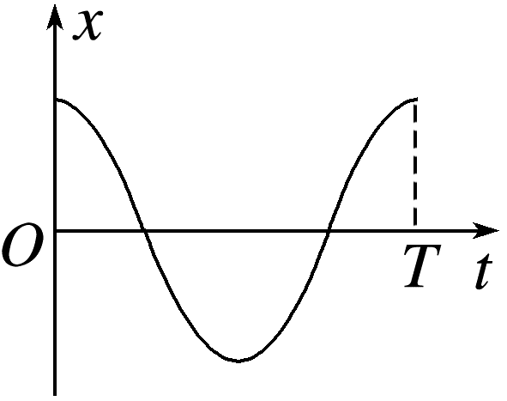
例3 (1)O点 右 (2)6 (3)B点
O点 A点 (4)相反 (5)0 12
解析 (1)由振动图像知，t＝0时，x＝0，表示小球位于平衡位置，即O点。在0~1 s内，振动位移x>0，且逐渐增大，表示t＝0时，小球正在向正方向运动，即向右运动。
(2)由题图乙知，小球离开平衡位置的最大距离为3 cm，则AB＝6 cm。
(3)t＝1 s时，x＝3 cm，小球位于B点；在t＝2 s时，x＝0，小球位于平衡位置O点；t＝3 s时，x＝－3 cm，小球位于A点。
(4)在t＝2 s时，x－t图像的斜率为负，表示小球向负方向运动，即向左运动。与t＝0时速度的方向相反。
(5)在t＝4 s时，小球又回到了平衡位置，故位移Δx＝0，前4 s内的路程为s＝3 cm×4＝12 cm。
拓展 0~1 s内位移为正，速度为正，方向相同；1~2 s内位移为正，速度为负，方向相反。
针对训练 D [由题意小球的速度越来越大可知，小球正向平衡位置运动，小球的位移越来越小，加速度越来越小，故A、B、C错误；这段时间内，若位移为正值，速度则为负值，若位移为负值，速度则为正值，速度方向和位移方向一定相反，D正确。]

